[贴图]一个据说长得很像谢庭锋的四川民工 [推荐]
民工版谢霆锋
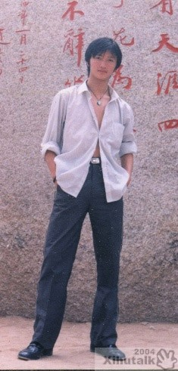
拖家带口版梁朝伟
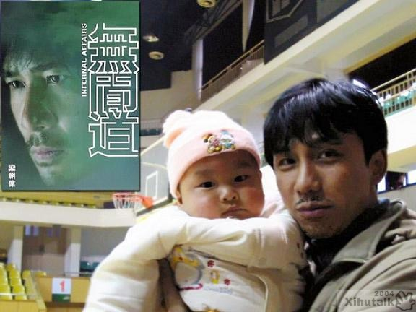
痴呆版周杰伦

年轻版的刘青云+黄秋生
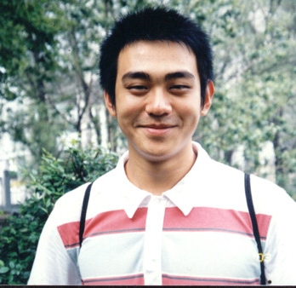
憔悴版王力宏
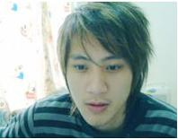
幼儿版尹相杰
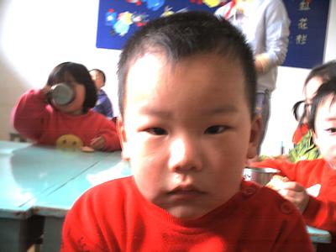
小儿麻痹版陈冠希
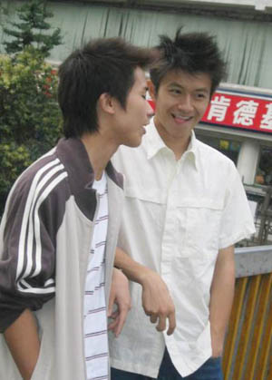
来张经典的，菲律宾民工版吴宗宪
